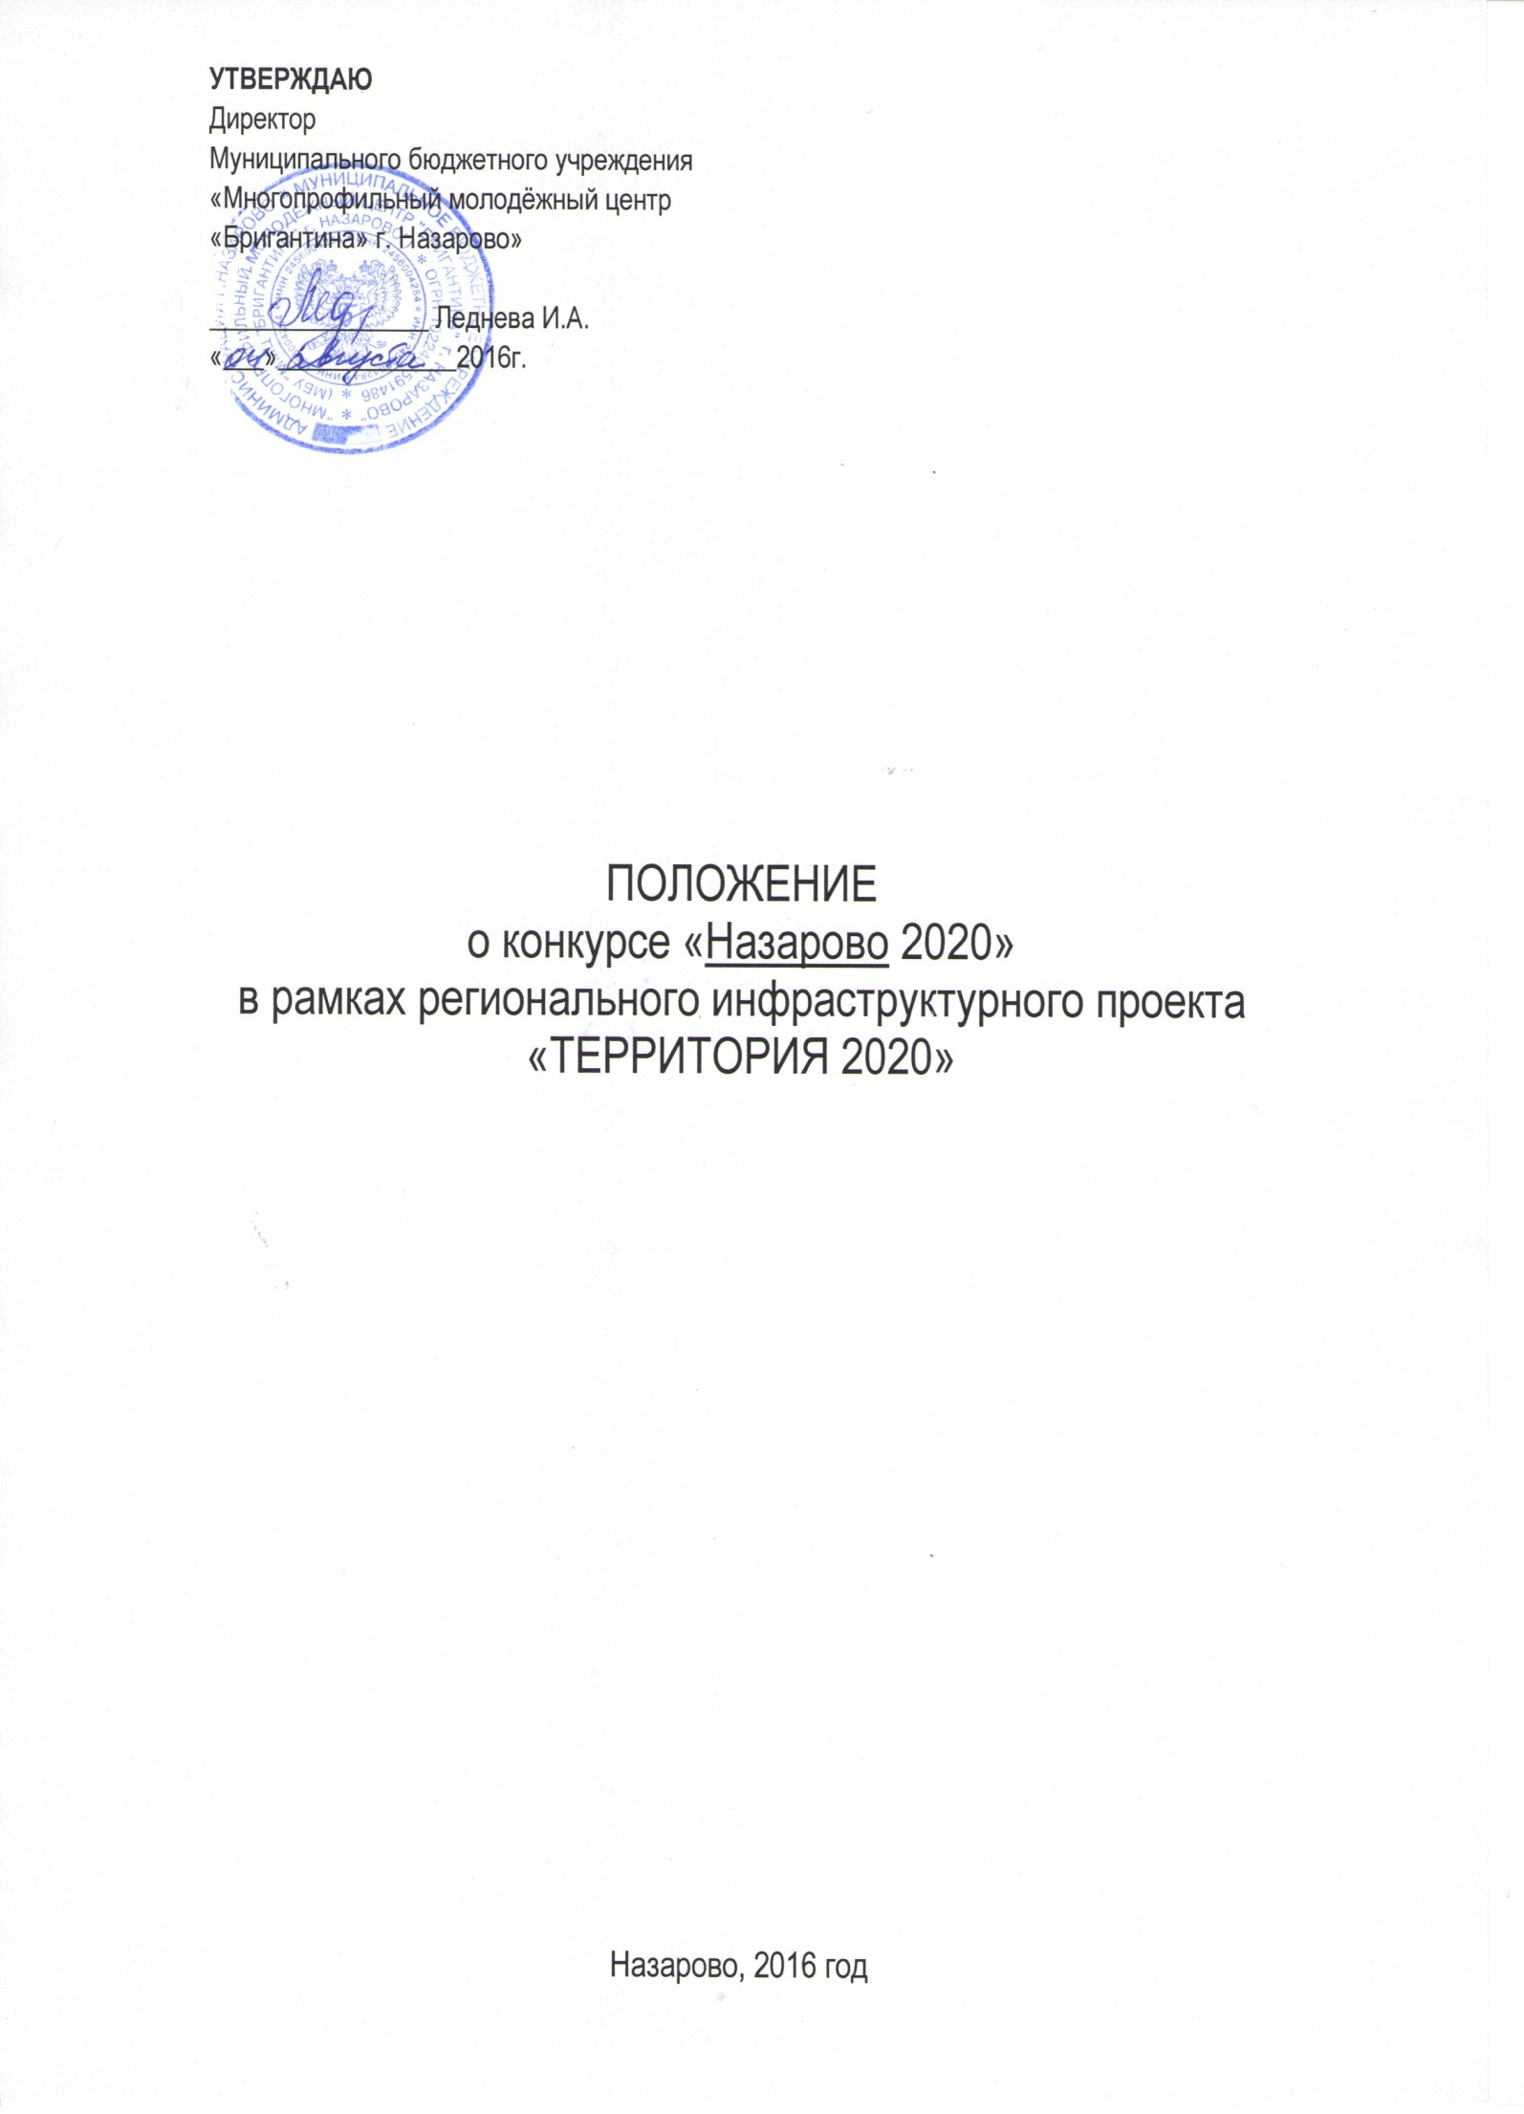
1. ОБЩИЕ ПОЛОЖЕНИЯ

1.1. Конкурс «Назарово 2020» (далее - Конкурс) направлен на поддержку инициативы молодежи и молодежных инициативных групп (в возрасте от 14 до 30 лет) на территории г. Назарово путём материальной и иной поддержки проектов в 2016 году на условиях и в порядке, предусмотренных п.10.1 настоящего Положения.
1.2. Муниципальными организаторами Конкурса является Администрация г. Назарово, МБУ «ММЦ «Бригантина» г. Назарово» (далее – Организатор конкурса).
1.3. Конкурс проводится в рамках регионального инфраструктурного проекта «Территория 2020».
1.4. Организаторами регионального инфраструктурного проекта «Территория 2020» является Краевое государственное бюджетное учреждение «Краевой центр молодежных проектов «Лидер» (далее – Организатор проекта);
1.5. Настоящее положение о Конкурсе разработано в соответствии с Положением о реализации регионального инфраструктурного проекта «Территория 2020» и определяет порядок и этапы проведения Конкурса.
1.6. По итогам Конкурса Организатор конкурса предоставляет материальные и иные ресурсы, необходимые для реализации представленных проектов в рамках установленных законом полномочий и соблюдением п.10.1 настоящего Положения.
1.7. В случае внесения изменений в настоящее положение Организатор конкурса обязан согласовать данные изменения с Организатором проекта до момента подписания настоящего положения.

2. ЦЕЛИ КОНКУРСА

2.1. Целью Конкурса является выявление и включение инициатив молодых людей в проектную деятельность, для последующей реализации молодыми людьми своих проектов на территории г. Назарово с конкретным социально-экономическим результатом для территории и её жителей.

3. ФОРМАТЫ ПРОВЕДЕНИЯ КОНКУРСА

3.1. В рамках и для обеспечения функционирования Конкурса проводятся следующие форматы:
- проектная школа;
- молодежный форум.
3.2. В рамках Проектной школы все участники проходят обучение от квалифицированных тренеров по социальному проектированию.

3.3. Прохождение проектной школы согласно программе в рамках Конкурса для всех участников является обязательным условием участия в Конкурсе.

4. ПОРЯДОК УЧАСТИЯ В КОНКУРСЕ

4.1. К участию в Конкурсе приглашаются физические лица – граждане от 14 до 30 лет, постоянно проживающие на территории г. Назарово.
4.2. Представить проектную идею на Конкурс может как отдельный участник, так и команда.
4.3. В случае выявления нарушения условий участия в Конкурсе, проектная идея отклоняется, поддержка аннулируется.
4.4. Для участия в Конкурсе необходимо подать Заявку Организатору конкурса по установленной форме (Приложение № 2 к настоящему Положению) не позднее, чем за 5 календарных дней до начала Конкурса.
4.5. Заявка заполняется каждым участником Конкурса (в том числе каждым участником команды).

4.6. Каждым участником или проектной командой заполняется паспорт проекта (Приложение № 3 к настоящему Положению).

4.7. Защита проектов проходит на Молодежном форуме руководителем проекта.
4.8. Победителем конкурса признается участник или проектная команда в возрасте от 14 до 30 лет, чей проект получает материальную и иную поддержку по итогам Конкурса на условиях и в порядке, предусмотренном п.10.1 настоящего Положения.
4.9. Список победителей определяется членами Экспертного совета и утверждается Организатором конкурса.
4.10. К обязанностям Победителя конкурса относятся:
1) реализация мероприятий по проекту в соответствии с представленным планом;
2) предоставление Отчёта (Приложение № 4 к настоящему Положению) и фотоотчета Организатору конкурса об итогах реализации проекта;
3) приглашение представителей Организаторов конкурса на мероприятия в рамках реализации проекта.

5. НОМИНАЦИИ КОНКУРСА

5.1. Номинация «ЖИТЬ В СИБИРИ».
В рамках номинации могут быть поддержаны проекты, направленные на:
- Развитие и поддержку инициатив молодежи в сфере благоустройства, экологии и охраны окружающей среды, проведения гражданских кампаний и общественных экспертиз (ФП Моя территория)
- Развитие и поддержку инициатив молодежи в сфере сохранение исторической памяти, краеведения, исторической реконструкции, гражданского образования и патриотического воспитания (ФП Ассоциация ВПК, ФП Волонтеры Победы)
- Развитие и поддержку инициатив молодежи, направленных на помощь остронуждающимся слоям населения, не имеющим возможности помогать себе самим: старость, беспризорность, инвалидность, стихийные бедствия, социальные катаклизмы. (ФП Добровольчество)

5.2. Номинация «СИБИРСКОЕ ЗДОРОВЬЕ».
В рамках номинации могут быть поддержаны проекты, направленные на:
- Развитие и поддержку инициатив молодежи, направленных на пропаганду здорового образа жизни, развитие физической культуры, фитнеса и пропаганды здорового питания (ФП Беги за мной! Сибирь)
- Развитие и поддержку инициатив молодежи, направленных на развитие на территории края экстремальных видов спорта (ФП Х-спорт)
- Развитие и поддержку инициатив молодежи, направленных на пропаганду студенческого спорта и здорового образа жизни (ФП Ассоциация студенческого спорта)
- Развитие и поддержку инициатив молодежи, направленных на подготовку и проведение зимней Универсиады 2019 (ФП Команда 2019)

5.3. Номинация «ТВОРЧЕСТВО».
В рамках номинации могут быть поддержаны проекты, направленные на:
- Развитие и поддержку инициатив молодежи региона в сфере молодежного творчества и молодежных субкультур (ФП Арт-парад)
- Развитие и поддержку инициатив молодежи направленных на развитие на территории края движения КВН (ФП КВН)
- Развитие и поддержку инициатив молодежи в сфере научно-технического творчества молодежи, моделирования и робототехники (ФП Робототехника и НТТМ)

5.4. Номинация «КАРЬЕРА В СИБИРИ».
В рамках номинации могут быть поддержаны проекты, направленные на:
- Развитие и поддержку инициатив молодежи региона в сфере создания собственного бизнеса (ФП Ты - предприниматель)
- Развитие и поддержку социальных инициатив участников движения краевых студенческих отрядов (ФП ККСО)
5.5. «СВОБОДНАЯ НОМИНАЦИЯ».
В рамках номинации могут быть поддержаны проекты, не относящиеся ни к одной из выше обозначенных номинаций, реализуемые молодежью в возрасте от 14 до 30 лет на территории г. Назарово.

6. ТРЕБОВАНИЯ К ПРОЕКТУ

6.1. Проект должен соответствовать следующим требованиям:
1) быть актуальным для г. Назарово;
2) в проекте участники должны указать его ресурсное обеспечение, конкретные механизмы реализации;
3) смета проекта оформляется по форме номенклатурной сметы, в которой участники указывают материальные и иные ресурсы, необходимые для реализации проекта;
4) срок реализации проекта может быть не более 3 месяцев с момента объявления результатов Конкурса;
5) проект не должен служить источником получения прибыли, а также не поддерживать финансово какую-либо политическую партию или кампанию, религиозную организацию.

7. ЗАЩИТА ПРОЕКТОВ И ОПРЕДЕЛЕНИЕ ПОБЕДИТЕЛЕЙ КОНКУРСА

7.1. Защита проектов проходит на Молодёжном форуме.
7.2. В целях проведения экспертизы и оценки проектов на предмет возможности реализации, их детальной проработанности и мотивации авторов на Молодёжном форуме Организатором конкурса создается Экспертный совет.
7.3. В целях привлечения дополнительных ресурсов, а также для материальной и иной поддержки проектов, Организатор конкурса вправе пригласить в состав Экспертного совета представителей муниципальной власти, а также представителей бизнеса.
7.4. Подведение итогов Конкурса и принятие решения о поддержке проектов относится к компетенции Экспертного совета.
7.5. Деятельность Экспертного совета осуществляется с соблюдением принципов гласности, объективной оценки, единства требований и создания равных конкурентных условий на основе коллегиального обсуждения и решения вопросов, входящих в ее компетенцию.
7.6. Победителями конкурса признаются участники Конкурса, которые, согласно решению Экспертного совета, мотивированы к реализации собственной идеи, детально проработали механизм её реализации, а также предложили актуальный проект.
7.7. При оценке проектов Экспертный совет выставляет баллы согласно листу оценки, которые впоследствии являются основанием для принятия решения об определении победителей.
7.8. При определении победителей конкурса Экспертный совет вправе корректировать потребности, запрашиваемые для реализации проекта, исходя из таких критериев как:
1) реалистичность и обоснованность представленной сметы проекта;
2) соответствие мероприятий проекта его целям и задачам, оптимальность механизмов его реализации;
3) степень соответствия проекта социально-экономическим приоритетам развития г. Назарово и необходимости реализации проекта;
7.9. Окончательная сумма финансирования проекта определяется решением Экспертного совета.
7.10. Результаты Конкурса оформляются протоколом, который включает информацию о проектах, получивших материальную и иную поддержку, с указанием сумм, выделенных на реализацию проектов (источниках финансирования).
7.11. Организатор конкурса в течение 2 рабочих дней с момента проведения Конкурса обеспечивает регистрацию всех поддержанных проектов в рамках Конкурса на сайте «территория2020.рф».
7.12. Организатор конкурса оставляет за собой право использования в рамках законодательства РФ информации, касающейся организации и проведения Конкурса.

8. МОНИТОРИНГ РЕАЛИЗАЦИИ ПРОЕКТОВ

8.1. Мониторинг реализации поддержанных проектов осуществляется Организатором конкурса.

8.2. Предметом мониторинга является:

1) ход реализации проекта;

2) направление использования предоставленных материальных ресурсов;

3) достижение основных результатов реализации проекта;

4) предоставление Отчета руководителем проекта по итогам его реализации;

8.3. Мониторинг осуществляется путём:

1) направления запросов победителю Конкурса;

2) проведения проверок в течение периода реализации проекта.

8.4. Организатор вправе вносить предложения победителю Конкурса по повышению эффективности реализации проекта с целью достижения ожидаемых показателей проекта не ниже заявленных.

9. ОТЧЕТНОСТЬ О РЕАЛИЗАЦИИ ПРОЕКТОВ

9.1. Победитель конкурса представляет отчёт по форме (Приложение № 4 к настоящему Положению) о реализации проекта Организатору конкурса.
9.2. Отчет о реализации проекта представляется в срок не позднее 5 дней со дня окончания реализации проекта.
9.3. К отчету прилагаются фотоматериалы о реализации проекта (минимальное разрешение 3264х2448), а также видеоматериалы и другие презентационные материалы.
9.4. Рассмотрение отчета осуществляется Организатором конкурса в срок до 5 календарных дней с момента получения отчета. По результатам рассмотрения победителю Конкурса направляется заключение о необходимости осуществить доработку отчета или уведомление об успешной реализации проекта.
9.5. Победитель конкурса обязан руководствоваться рекомендациями Организатора конкурса по составлению отчетности и устранять все выявленные недостатки отчетов в течение 3 дней после получения уведомления о замечаниях.
9.6. Организатор конкурса предоставляет отчет о реализации проекта Организатору Проекта в срок не более 5 дней с момента предоставления победителем конкурса отчета о реализации проекта.

10. ФИНАНСИРОВАНИЕ

10.1 Финансовая поддержка проектов осуществляется за счет средств:
1) муниципального бюджета, предоставляемого на возмещение нормативных затрат, связанных с оказанием муниципальными учреждениями, муниципальных услуг в соответствии с муниципальным заданием;
2) краевого бюджета, предоставляемых бюджету муниципального образования в форме субсидии на поддержку деятельности муниципальных молодёжных центров.
10.2. Финансовая поддержка проектов заключается в оказании материальной поддержки, которая подразумевает оплату услуг и расходных материалов. Приобретение оборудования не входит в понятие материальной поддержки. Поддержка также осуществляется за счет предоставления оборудования в пользование, если оно находится на балансе муниципальных учреждений.
10.2.1. Смета расходов на проект может включать определенные направления расходов (исключая приобретение оборудования):
подстатья 226 прочие работы, услуги;
статья 290 прочие расходы;
статья 340 увеличение стоимости материальных запасов.
10.3. Дополнительным источником финансирования Конкурса являются иные источники, не запрещенные законодательством РФ.
11. СРОКИ ПРОВЕДЕНИЯ КОНКУРСА

11.1. Конкурс проводится в следующие сроки:
1) в рамках весенней сессии в периоды с «07» апреля по «10» апреля 2016 года;
2) в рамках осенней сессии в периоды с «08» сентября по «11» сентября 2016 года.

12. КОНТАКТНАЯ ИНФОРМАЦИЯ

12.1. Контактная информация по вопросу проведения конкурса «Назарово 2020»:
МБУ «ММЦ «Бригантина» г. Назарово», ул. Арбузова, 86а стр.3 пом.1.,
телефон: 8(39155)-3-29-40, E-mail:brigantina_24@mail.ru,
Сообщества в соц. сети: http://vk.com/id211792973, https://vk.com/club118097522
Директор учреждения: Леднева Ирина Анатольевна,
Координатор конкурса «Назарово2020»: Гильдерман Надежда Викторовна, тел. 8-929-357-1079, Меля Марина Забиловна, тел. 8923-319-3519.

Приложение № 2

КОНКУРС «Назарово 2020»
ЗАЯВКА УЧАСТНИКА*

ЛИЧНЫЕ ДАННЫЕ
Фамилия Имя Отчество
Дата рождения (чч.мм.гггг)
КОНТАКТНАЯ ИНФОРМАЦИЯ
Контактный телефон
Электронная почта
Место регистрации (прописка)
МЕСТО УЧЁБЫ/РАБОТЫ
Учебное заведение / Организация
Класс / группа / Должность
ФЛАГМАНСКИЕ ПРОГРАММЫ
В деятельности каких муниципальных штабов Флагманских программ вы принимаете участие
В каких Краевых мероприятиях Флагманских программ вы участвовали
ПРОЕКТНАЯ ИДЕЯ
Название проектной идеи, которую я представляю
Цель проектной идеи

* Оформляется КАЖДЫМ УЧАСТНИКОМ конкурса

Приложение № 3
КОНКУРС «Назарово 2020»
ПАСПОРТ ПРОЕКТА*

НАЗВАНИЕ ПРОЕКТА
ФЛАГМАНСКАЯ ПРОГРАММА
КРАТКОЕ ОПИСАНИЕ ПРОЕКТА (АННОТАЦИЯ ПРОЕКТА)
3-5 предложений о том, в чем суть вашей идеи
АКТУАЛЬНОСТЬ ПРОЕКТА
Сформулируйте проблему, которую решает ваш проект.
Укажите, почему для общества важно решать именно эту проблему, а не другую. Проблема это всегда отсутствие, недостаток, плохое состояние чего-либо. Опишите идеальное состояние дел
ЦЕЛЬ ПРОЕКТА
Цель проекта – это конкретный способ (действие) решения проблемы и достижения или приближения к желаемому будущему, которое описано в актуальности вашего проекта.
Например: Создание 10 информационных табличек с QR-кодом и размещение их на достопримечательностях Центрального района.
ПЛАН РЕАЛИЗАЦИИ ПРОЕКТА  Последовательный набор Ваших действий для того, чтобы реализовать проект. Другими словами: что и в каком порядке, в какие сроки вы будете делать и кто ответственный. | Действие 1  Действие 2  Действие 3 | ЧЧ.ММ.ГГ  ЧЧ.ММ.ГГ  ЧЧ.ММ.ГГ | ФИО  ФИО  ФИО
СРОКИ РЕАЛИЗАЦИИ ПРОЕКТА
Время реализации проекта, т.е. сколько времени Вам надо, чтобы достичь цели.
Например: 01 марта – 31 мая 2016
ЦЕЛЕВАЯ ГРУППА
Кто получит пользу от реализации вашего проекта? Указывайте конкретные социальные группы.
Например: студенты СФУ 1-2 курса занимающиеся спортом.
РЕЗУЛЬТАТЫ ПРОЕКТА
Как Вы поймёте, что идея полностью воплощена?
Например:
- 30 спортсменов приняли участие в соревнованиях;
- 20 человек привлечены для организации волонтерского сопровождения;
- 5 мастер-классов проведено по направлениям;
- 400 человек стали зрителями соревнований;
- Опубликовано 5 информационных заметок в СМИ;
ГЕОГРАФИЯ ПРОЕКТА
Какое Муниципальное образование Вы представляете (Муниципальный район / город, поселок, село)
На какую территорию будет распространен Ваш проект?
РЕСУРСЫ, НЕОБХОДИМЫЕ ДЛЯ РЕАЛИЗАЦИИ ПРОЕКТА
Наименование расходных материалов и услуг | Цена за ед. | Количество | Общая стоимость
1.  2. | 1.  2. | 1.  2. | 1.  2.
ИНЫЕ РЕСУРСЫ (административные, кадровые ресурсы и др.)
ИТОГО ЗАПРАШИВАЕМАЯ СУММА

ИМЕЮЩИЕСЯ РЕСУРСЫ
Перечень необходимого для реализации проекта, который уже есть у Вас.
Например:
Разрешение администрации района на благоустройство сквера,
Лопаты 10 шт.,
Мусорные пакеты 20 шт.
КОМАНДА ПРОЕКТА
Кто является руководителем Вашей команды?  полностью, | Ф.И.О.
 | Телефон
 | Е-mail
 | Ссылка на профиль в социальной сети VK
 | Место работы/учебы
Члены проектной команды, которые поедут представлять идею  Перечислите КАЖДОГО члена Вашей команды | ФИО  1.  2. | Контактные данные  1.  2. | Место учебы/работы  1.  2.

* Каждой проектной командой (которая может состоять из нескольких участников) оформляется 1 паспорт для их проекта

Приложение № 4

КОНКУРС «Назарово 2020»
ОТЧЕТ О РЕАЛИЗАЦИИ ПРОЕКТА

ОБЩАЯ ИНФОРМАЦИЯ
Название проекта
ФИО руководителя проекта
Телефон, e-mail
руководителя проекта
Срок реализации проекта
Где был реализован проект (территория, город/село, учреждение)
СУТЬ ПРОЕКТА
Описание проекта
Цели проекта
УЧАСТНИКИ ПРОЕКТА
Целевая аудитория проекта (для кого был реализован проект, кто стал его участниками)
Общее количество участников
Количество участников в возрасте от 14 до 30 лет
КОМАНДА ПРОЕКТА
Кто реализовывал проект (опишите каждого участника команды: ФИО, «должность в проекте», где учится / работает)
Кто помог в реализации проекта (как конкретные люди, так и организации)

РЕЗУЛЬТАТЫ ПРОЕКТА
Количественные результаты
Качественные результаты

ИНФОРМАЦИОННОЕ СОПРОВОЖДЕНИЕ
Ссылка на фотоматериалы о реализации проекта
Ссылка на видеоматериалы о реализации проекта

ОБРАТНАЯ СВЯЗЬ
С какими проблемами пришлось столкнуться?
Как удалось решить эти проблемы?
Дальнейшее развитие проекта

Дата составления отчета: ______________________
ФИО, контакты составителя отчета:______________

